Persönlicher Kompass
Persönliche Motivationen sichtbar machen und verstehen, was andere bewegt

Zielsetzung: Die TN reflektieren und teilen, was sie motiviert, sich im Pfarreirat zu engagieren. Sie entwickeln Verständnis für die Beweggründe und Hintergründe der anderen. Erste Vereinbarungen zur Sitzungskultur können getroffen werden.
Dauer: Ca. 60 Minuten
 | Zeit | Inhalt | Material
 | Plenum  5 Min. | Einführung Kompassmodell, die Himmelsrichtungen stehen für verschiedene Motivationen:  - Norden: Neues lernen  - Osten: Gemeinschaft und Zusammenarbeit  - Süden: Spirituelle Vertiefung  - Westen: Gesellschaftliches Engagement | Arbeitsblatt 1 mit Kompass für jede/n
 | Einzel-reflexion  5 Min. | Markieren Sie mit einem farbigen Stift auf dem Kompass, wie wichtig Ihnen die vier verschiedenen Richtungen sind. Je wichtiger, desto weiter außen im Kreis setzen Sie Ihre Markierung (Kreuz oder Punkt). Verbinden Sie am Ende alle 4 Punkte miteinander. | Buntstifte
 | Klein-gruppen (3-4 Personen)  15 Min. | Stellen Sie sich in der Kleingruppe gegenseitig Ihren Kompass mit den vier Richtungen vor. Erzählen Sie konkret, was Sie jeweils darunter verstehen.
 | Plenum  1 Min. pro TN  (ca. 15 Min.) | Stellen Sie der Reihe nach im Plenum in einem Satz die Hauptrichtung in Ihrem Kompass vor.  Die Darstellungen werden an eine Pinnwand geheftet. | (Pinnwand)
 | Plenum  20 Min. | Gespräch im Plenum: Was fällt auf? Gibt es Gemeinsamkeiten oder große Unterschiede? Was könnte die Konsequenz für die Sitzungskultur sein?  Daraus können sich erste Vereinbarungen dazu ergeben, wie die PR-Mitglieder zusammenarbeiten wollen.

Neues Lernen

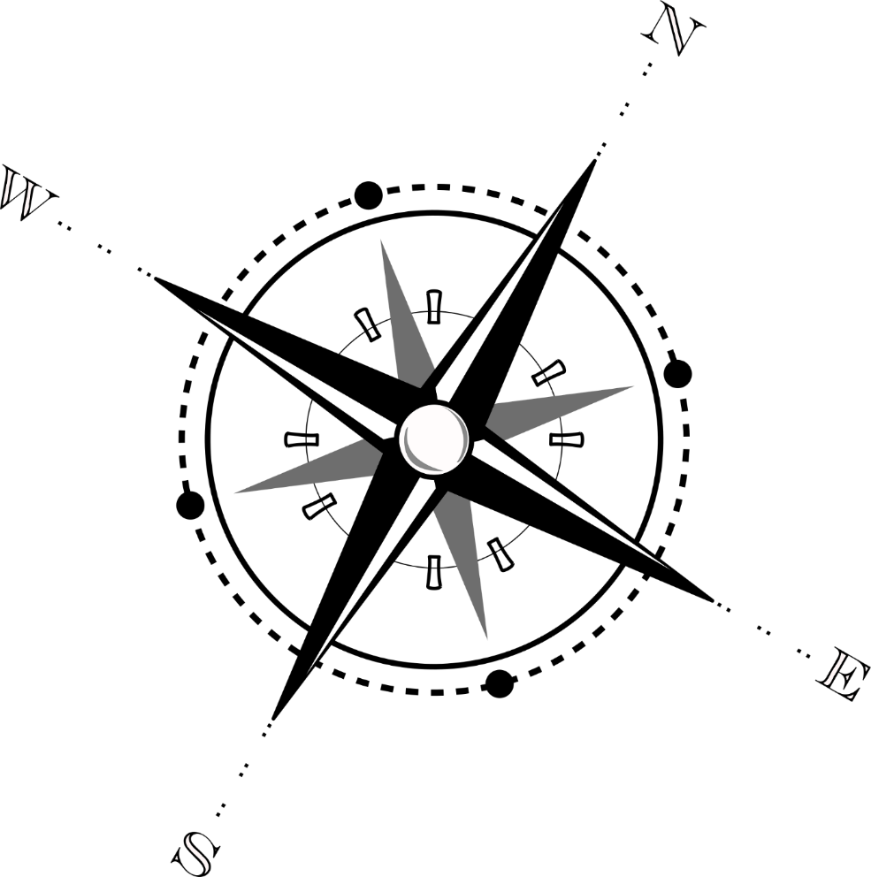

Gesellschaftliches Engagement

Gemeinschaft u. Zusammenarbeit

Spirituelle Vertiefung

Werteradar
Sichtbar machen, was die einzelnen TN und damit das Gremium prägt.

Zielsetzung: Die TN machen sich Gedanken darüber, welche Werte ihnen im Zusammenhang mit der Arbeit im Pfarreirat besonders wichtig sind. Sie tauschen sich darüber aus und erfahren, welche Werte die Menschen im Pfarreirat prägen.
Dies dient einem ersten Kennenlernen. Für die Ausrichtung der Arbeit im Pfarreirat sind die Werte entscheidend, die die Strategie vorgibt.
Dauer: Ca. 50 Minuten

 | Zeit | Inhalt | Material
 | Einzel-reflexion  5 Min. | Machen Sie sich zu folgenden Fragen kurze Notizen:  - Was hilft Ihnen, wenn Sie sich für etwas entscheiden müssen?  - Was hat Sie in der letzten Zeit besonders berührt?  - Welche Eigenschaften sind Ihnen an einem Freund/einer Freundin besonders wichtig?  - Welche wären Ihre drei größten Wünsche, die Sie realisieren würden, wenn Sie zaubern könnten? | Arbeitsblatt 1 mit den Fragen und jeweils etwas Platz für Notizen.
 | Einzel-reflexion  10 | In Ihren Antworten ist viel von dem enthalten, was Ihre Wertvorstellungen prägt. Prüfen Sie auf der Werteliste, welche Werte sich mit Ihren Antworten decken. Falls Werte fehlen, ergänzen Sie sie.  Entscheiden Sie sich für maximal 10 Werte und erstellen Sie ein persönliches Werteranking.  Schreiben Sie die ersten drei Werte aus Ihrem Ranking auf Moderationskarten. | Arbeitsblatt 2 mit Werteliste  Drei Moderations-karten pro Person
 | Klein-gruppen (3-4 Personen)  20 Min. | Stellen Sie sich in der Kleingruppe gegenseitig die drei Werte auf den Moderationskarten vor und beobachten Sie: Gibt es Überschneidungen? Große Unterschiede? Suchen Sie in der Gruppe drei Werte aus, die Sie gemeinsam ins Plenum tragen wollen.
 | Plenum  15 Min. | Alle Gruppen bringen die drei ausgesuchten Werte auf Moderationskarten ins Plenum, heften sie an eine Pinnwand und erläutern kurz, was besonders aufgefallen ist oder warum diese ausgesucht wurden.

Fragen zur Reflexion:

Was hilft Ihnen, wenn Sie sich für etwas entscheiden müssen?
…………………………………………………………………………………
…………………………………………………………………………………
…………………………………………………………………………………
…………………………………………………………………………………
Was hat Sie in der letzten Zeit besonders berührt?
…………………………………………………………………………………
…………………………………………………………………………………
…………………………………………………………………………………
…………………………………………………………………………………
Welche Eigenschaften sind Ihnen an einem Freund/einer Freundin besonders wichtig?
…………………………………………………………………………………
…………………………………………………………………………………
…………………………………………………………………………………
…………………………………………………………………………………
Welche wären Ihre drei größten Wünsche, die Sie realisieren würden, wenn Sie zaubern könnten?

…………………………………………………………………………………
…………………………………………………………………………………
…………………………………………………………………………………
…………………………………………………………………………………

Achtsamkeit
Agilität
Aktivität
Aktualität
Akzeptanz
Altruismus
Anerkennung
Andersartigkeit
Anmut
Anstand
Ansehen
Ästhetik
Aufgeschlossenheit
Aufmerksamkeit
Ausgewogenheit
Authentizität
Begeisterung
Beharrlichkeit
Bescheidenheit
Besonnenheit
Demut
Dankbarkeit
Diskretion
Disziplin
Effektivität
Effizienz
Ehrlichkeit
Empathie
Entscheidungs-freude

Fairness
Familie
Fleiß
Flexibilität
Freiheit
Freude
Frieden
Fröhlichkeit
Fürsorge
Gelassenheit
Gemütlichkeit
Gerechtigkeit
Gesundheit
Großzügigkeit
Güte
Harmonie
Hilfsbereitschaft
Hingabe
Hoffnung
Höflichkeit
Humor
Idealismus
Innovation
Inspiration
Intelligenz
Interesse
Intuition
Klugheit
Kreativität
Leidenschaft
Liebenswürdigkeit
Loyalität
Mitgefühl
Motivation
Mut
Nachhaltigkeit
Nachsicht
Nächstenliebe
Neugier
Neutralität
Offenheit
Optimismus
Ordnungssinn
Pflichtgefühl
Phantasie
Pragmatismus
Präsenz
Pünktlichkeit
Realismus
Respekt
Rücksichtnahme
Selbstdisziplin
Selbstvertrauen
Sensibilität
Sicherheit
Solidarität
Sorgfalt
Sparsamkeit
Spaß
Standfestigkeit
Sympathie
Teamgeist
Tatkraft
Tapferkeit
Teilhabe
Toleranz
Tradition
Transparenz
Unabhängigkeit
Unbestechlichkeit
Verantwortung
Verlässlichkeit
Vertrauen
Wachsamkeit
Weisheit
Weitsicht
Wohlstand
Würde
Zielstrebigkeit
Zuverlässigkeit
Zuneigung
Zuversicht

Stärken-Feedback
Talente und Stärken durch Rückmeldungen entdecken

Zielsetzung: Die TN kommen im Gespräch mit anderen ihren Talenten und Fähigkeiten auf die Spur. Die Methode lebt vom Austausch in der Gruppe und von den wertschätzenden Rückmeldungen zu den Erzählungen. Dadurch entsteht eine positive Gesprächsatmosphäre. Es ist wichtig, dass die Methode zweckfrei und ergebnisoffen durchgeführt wird.
Dauer: Ca. 85 Minuten

 | Zeit | Inhalt | Material
 | Einzel-reflexion  10 Min. | Die Teilnehmenden erinnern sich an eine Situation, in der sie ganz erfüllt waren von dem, was sie getan haben, in der sie in ihrem Element waren (z. B. gutes Gespräch mit einer Teilnehmerin beim Seniorencafé, Surfen im Frankreichurlaub, Betreuung der Kinder beim Zeltlager, Kochen beim Chorwochende, etc.). Die Betonung liegt auf dem Tun, auf den Aktivitäten.  Die Teilnehmenden machen sich Notizen zu folgenden Fragen:  Lassen Sie die Situation innerlich ganz lebendig werden. Was haben Sie genau getan? Wie war der Kontext? Wer war dabei? Was hat die Situation so besonders gemacht? Wie waren die äußeren Umstände? Welche Herausforderungen gab es dabei zu bewältigen? Wie fühlten Sie sich? | Notizpapier
 | Dreiergruppen  60 Min. | Jeder TN hat 10 Minuten Zeit, die eigene Geschichte vorzutragen. Eine Person achtet auf die Zeit und die Spielregeln.  Die Zuhörenden achten auf die Fähigkeiten und Talente der erzählenden Person, die in der Geschichte deutlich werden, und schreiben diese auf einem Blatt Papier mit. Nachfragen sind möglich, sofern sie auf die Handlung, die Talente und Fähigkeiten der erzählenden Person abzielen: z. B. Was hast Du im Einzelnen genau getan? Wie bist Du vorgegangen?  Nach spätestens 10 Minuten melden die Zuhörenden die gehörten Fähigkeiten/Talente als Feedback dem Erzählenden zurück. Jeder nennt alle aufgeschriebenen Fähigkeiten, auch wenn sie bereits benannt wurden, und stellt dem Erzählenden das Blatt mit dem notierten Feedback zur Verfügung (10 Minuten).  Wichtig ist, dass über das Feedback nicht diskutiert wird.  Die Teilnehmenden wechseln die Rollen innerhalb der Gruppe, bis jeder seine Geschichte erzählt und Feedback erhalten hat. | Papier
 | Einzelarbeit  5 Min. | Jeder TN erhält eine ansprechende Karte oder die Möglichkeit, eine Postkarte zu gestalten. Dann fasst jeder TN die genannten Talente und Fähigkeiten in einem Satz zusammen: „Ich bin <Name> und ich kann besonders gut …“ oder „Ich heiße <Name> und meine Talente sind …“ und schreibt dies auf die Karte. | Karten
 | Plenum  10 Min. | Die Karten werden anschließend im Plenum allen vorgetragen und an einer Pinnwand gesammelt. | Pinnwand

Superkraft-Karte
Sichtbar machen, auf welche Stärken das Gremium zurückgreifen kann.

Zielsetzung: Die TN reflektieren ihre persönlichen Stärken für die gemeinsame Gremienarbeit und nehmen die Vielfalt an Stärken in der Gruppe wahr.
Dauer: Ca. 40 Minuten

 | Zeit | Inhalt | Material
 | Einzel-reflexion  10 Min. | Notieren Sie auf der Superkraft-Karte zwei bis drei Stärken bzw. Fähigkeiten, die Sie in Ihre Arbeit im Gremium einbringen können. (Z.B. Organisationstalent, Gespür für die Gruppenstimmung, Kreativität, Gute Fragen stellen, Zuhören etc.)  Schreiben Sie gerne Ihren Namen dazu. | Arbeitsblatt mit Vorlage Superkraft
 | Plenum  30 Min. | Stellen Sie in einem Satz Ihre Stärken kurz im Plenum vor. Dort, wo es Erklärungsbedarf gibt, geben Sie ein kurzes Beispiel oder erläutern, was Sie meinen.  Die Karten werden gesammelt und gesichert, damit man darauf zurückgreifen kann. | Pinnwand

Meine Superkräfte


